С писмо, получено по електронната поща с рег. №37-00-37/ 06.03.2015 г. Министерство на здравеопазването ни информира за получени нотификации от Европейската система за бърз обмен на информация за опасни стоки, пуснати на пазара (RAPEX) за:
(продължение)

17. Нотификация № А12/0150/15 – Колие, марка - Vaga, нотифицираща страна - Швеция, страна на произход -Китайска Народна Република, производител - неизвестен, износител - неизвестен, вносител и дистрибутор - Vaga Swedish Design АВ, Landsgatan 6, 776 30 Hedemora, Швеция. Сребристо метално колие с пет големи секции и с метално мънисто между тях. Всяка секция изглежда като отворена грахова шушулка. Има метална плоча с буквата "V". Установено е наличие на 10% кадмий, което не съответства на изискванията, визирани в т.23, условие 10 от Приложение XVII на Регламент 1907/2006.

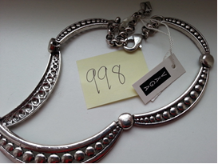

18. Нотификация № А12/0151/15 - Колие (метална верижка), марка - Vaga, нотифицираща страна - Швеция, страна на произход - Китайска Народна Република, производител - неизвестен, износител - неизвестен, вносител и дистрибутор - Vaga Swedish Design АВ, Landsgatan 6, 776 30 Hedemora, Швеция. Колие от здрава метална верижка, към верижката е прикрепена пластина с логото. Номер на модела - 2096-01-902, бар код – 7350042981403. Продуктът представлява химическа опасност и крие здравен риск, тъй като металът в пластината съдържа 11% кадмий. Изделието не е в съответствие с регламента 1907/2006.

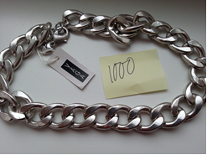

19. Нотификация № А12/0152/15 - Колие, марка - MMaccess, нотифицираща страна - Швеция, страна на произход - Китайска Народна Република, производител - неизвестен, износител - Huang Yi Import and Export Company Ltd., Китайска Народна Република, вносител - Bhabro Imports, Box 600 79, 216 10 LIMHAMN, Швеция. Колие от сребрист метал с многобройни висулки с формата на осмици. Номер на модела – 22760, бар код – 735004307915. Установено е наличие на 32% кадмий, което е в нарушение на изискванията, визирани в т. 23, условие 10 от Приложение XVII на Регламент 1907/2006.

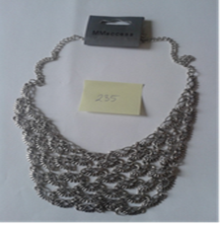

20. Нотификация № A12/0153/15 - Гривна, марка - Lotta Design of Sweden , нотифицираща страна - Швеция, страна на произход - Китайска Народна Република, производител - неизвестен, износител - неизвестен, вносител - Malarguld АВ, Gottorpsgatan 7, 582 73 Linkoping, Швеция. Гривна от сребрист метал, състояща се от 8 квадратни елемента и с голям бял кристал във всяка секция, номер на модела - VB425B. Установено е наличие на 8% кадмий, което е в нарушение на изискванията, визирани в т. 23, условие 10 от Приложение XVII на Регламент 1907/2006.

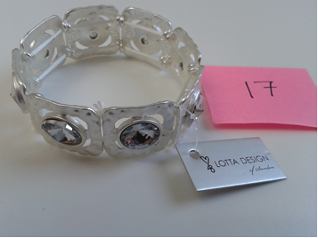

21. Нотификация № А12/0154/15 - Колие, марка - Lotta Design of Sweden , нотифицираща страна - Швеция, страна на произход - Китайска Народна Република, производител - неизвестен, износител - неизвестен, вносител - Malarguld АВ, Gottorpsgatan 7, 582 73 Linkoping, Швеция. Колие - тънка верижка с черни стъклени мъниста и малка плочка с лого с марка Lotta Design. Между мънистата има малки кръгли или овални халки в сребристо. Изделието представлява химическа опасност, тъй като металът в халките съдържа 14% кадмий. Продуктът не е в съответствие с т. 23, условие 10 от Приложение XVII на Регламент 1907/2006.

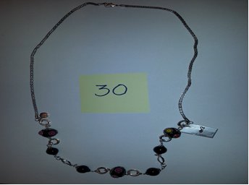

22. Нотификация № А12/0155/15 - Колие (в сребристо с различни висулки оформени като сърце, монета, кристали, пръстени и цветя), марка - Lotta Design of Sweden , нотифицираща страна -Швеция, страна на произход - Китайска Народна Република, производител - неизвестен, износител -неизвестен, вносител - Malarguld АВ, Gottorpsgatan 7, 582 73 Linkoping, Швеция. Колието има сребърен етикет с марка Lotta Design Швеция, номер на модела - VN093. Установено е наличие на 26% кадмий, което е в нарушение на изискванията, визирани в т. 23, условие 10 от Приложение XVII на Регламент 1907/2006.

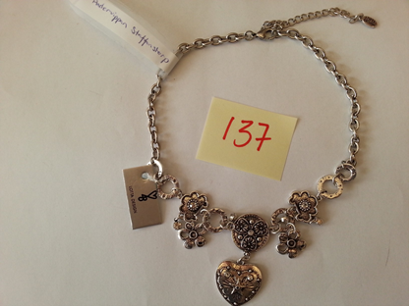

23. Нотификация № А12/0156/15 - Колие (сребърно колие, 25 големи халки и една лъскава метална висулка), марка - Lotta Design of Sweden , нотифицираща страна - Швеция, страна на произход - Китайска Народна Република, производител - неизвестен, износител - неизвестен, вносител - Mularguld АВ, Gottorpsgatan 7, 582 73 Linkoping, Швеция. Продуктът представлява химическа опасност, тъй като металът в колието съдържа 10% кадмий. Не са спазени изискванията на т.23, условие 10 от Приложение XVII на Регламент 1907/2006.

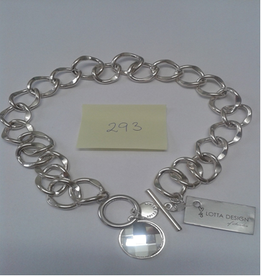

24. Нотификация № А12/0157/15 - Колие (черна връв с осем големи сребърни пръстени и пет черни кристала), марка - Lotta Design of Sweden , нотифицираща страна - Швеция, страна на произход - Китайска Народна Република, производител - неизвестен, износител - неизвестен, вносител - Malarguld АВ, Gottorpsgatan 7, 582 73 Link6ping, Швеция. Установено е наличие на 17% кадмий, което е в нарушение на изискванията, визирани в т. 23, условие 10 от Приложение XVII на Регламент 1907/2006.

